Zadavatel: Statutární město Karlovy Vary
Sídlo: Magistrát města Karlovy Vary, Moskevská 21, 361 20 Karlovy Vary
IČO: 00254657

Veřejná zakázka: Magistrát města Karlovy Vary - dodávka telekomunikačních služeb pro pevné hlasové linky

V Praze, dne 24. 11. 2015

Dodatečné informace k zadávacím podmínkám

Výše uvedený zadavatel Vám v souladu s ust. § 49 zák. č. 137/2006 Sb., o veřejných zakázkách, ve znění pozdějších předpisů (dále jen „zákon“) sděluje následující dodatečné informace k zadávacím podmínkám vztahující se k výše uvedené veřejné zakázce.

Dotaz uchazeče
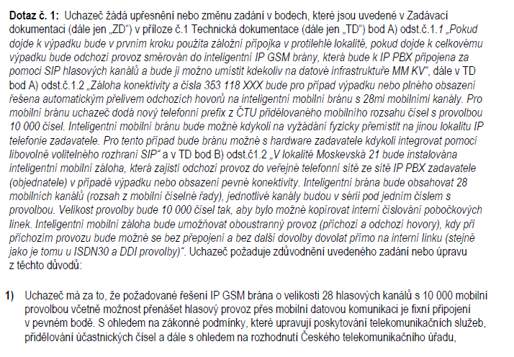

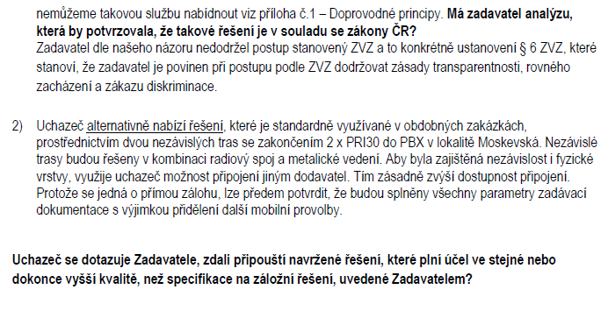
Odpověď zadavatele - Dodatečná informace č. 9
Zadavatel s ohledem na to, že je subjektem krizového řízení požaduje, aby jeho hlasový provoz byl při jeho výpadku postupně směrován, viz. ZD 1.1., až na inteligentní mobilní IP GSM bránu. Zadavatel nepožaduje nikde v ZD, aby uchazeč zajistil možnost přenášet hlasový provoz přes mobilní datovou komunikaci.

Zálohování volání z pevných linek přes mobilní hlasovou síť je běžné řešení a v žádném ohledu neodporuje požadavkům Českého telekomunikačního úřadu, stejně tak jako přidělení mobilního rozsahu s provolbou 10 000. Zadavatel nesdílí názor uchazeče, že navrhované řešení jakkoli odporuje platné legislativě.

Zadavatel nemění technické podmínky ani nepřipouští řešení v rozporu s uvedenými podmínkami.

Dotaz uchazeče
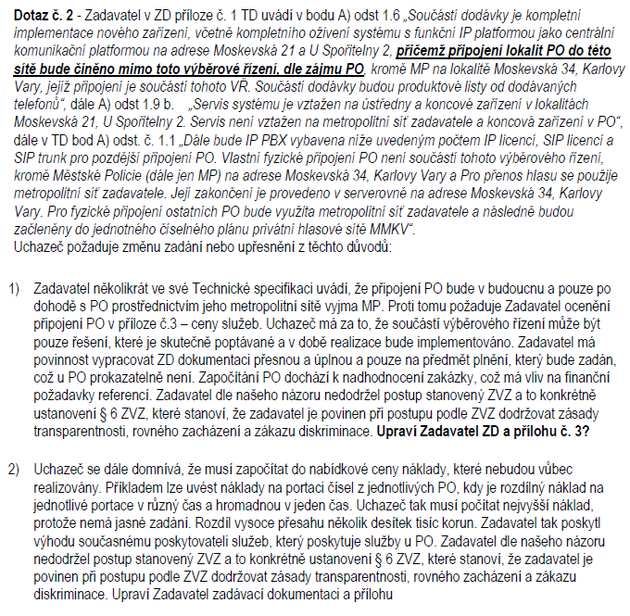

Odpověď zadavatele – Dodatečná informace č. 10
Zadavatel s ohledem na dobu platnosti smlouvy, která je 36 měsíců, požaduje ocenění všech služeb pro PO, neboť si jako správný hospodář uvědomuje, že pozdější ocenění těchto jednotlivých připojení by mohlo být pro zadavatele cenově nevýhodné. Současně takto stanovenými podmínkami sděluje vše podstatné ve vztahu k PO, tedy upozorňuje všechny uchazeče otevřeně na všechny skutečnosti, které jsou pro sestavení jejich nabídek relevantní. Současně takto jasně stanovenými pravidly pro předložení nabídky a její ceny nedochází k případnému nežádoucímu navýšení objemu zakázky, což by mohlo být vykládáno jako postup v rozporu s § 82 odst. 7 ZVZ. Započtením uvedených plnění do předpokládané hodnoty současně zadavatel zcela splnil svoji povinnost ve vztahu k § 13 ZVZ. Takovým zadáním nemůže nijak dojít k ohrožení zásad dle § 6 ZVZ. Zadavatel dále uvádí, že PO mohou přistoupit k projektu již od počátku realizace, pakliže jim toto jejich stávající smlouvy dovolí, popř. po dobu platnosti smlouvy. Jedná se o zcela standardní požadavek zadávacích podmínek.

Zadavatel konstatuje, že pravidla pro uvedení nabídkové ceny jsou stanovena zcela transparentně, a je pouze na manažerském rozhodnutí uchazečů, jakým způsobem bude z jejich strany k nabídkové ceně přistupováno. Zadavatel souhlasí, že třeba započítat do služeb veškeré náklady, vč. například portace. Tato podmínka je pro všechny uchazeče shodná a nediskriminující. Hlasové služby PO jsou ke dni vypsání tohoto řízení poskytovány různými poskytovateli. Zadavatel nebude podmínky zadání nijak měnit.

Dotaz uchazeče
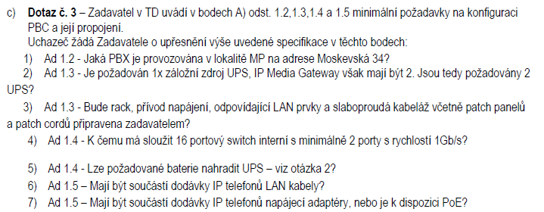
Odpověď zadavatele – Dodatečná informace č. 11
- PBX v lokalitě Moskevská 34 bude připojena k novému telekomunikačnímu systému za pomoci SIP hlasových kanálů, viz. ZD, a z tohoto důvodu je informace o koncovém zařízení bezpředmětná.
- Ne, je požadováno 1x UPS k SW aplikacím (management, tarifikace, alarmy).
- Toto není předmětem zadávacího řízení.
- Pro zabezpečení lanové konektivity media gateway nezávislé na lokální LAN zadavatele.
- Ano, pakliže dodaná UPS pokryje dobu 2 hodin a bude o velikosti 2U.
- Ano.
- Zadavatel odkazuje na ZD, kde je popsáno, že LAN infrastruktura zadavatele nedisponuje POE porty.

Dotaz uchazeče

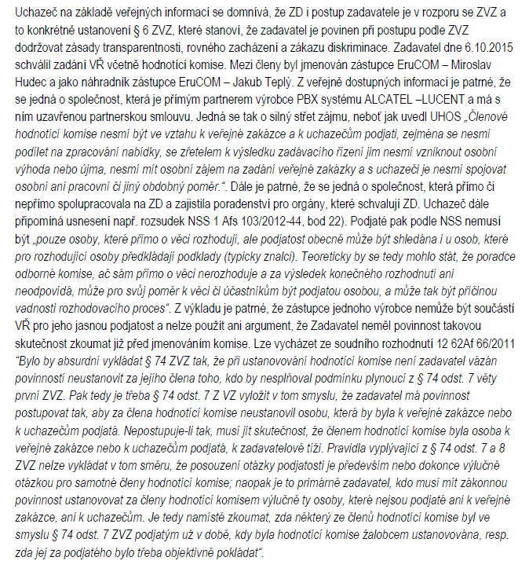

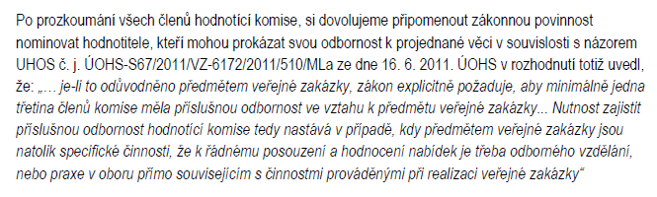

Odpověď zadavatele – Dodatečná informace č. 12
Zadavatel ustanovil p. Hudce do funkce člena komise pro jeho širokou odbornou znalost problematiky IT/ Telco. Zadavatel současně sděluje, že žádný ze členů komise není zástupcem žádného z výrobců. Zadavatel se důrazně ohrazuje proti osočování členů komise ze střetu zájmů na základě spekulací ze zjevně nesprávných a zcela nepodložených informací.

S pozdravem

Ing. Martina Chalasová
Manažerka veřejných zakázek

i.s. JUDr. Jaroslava Bursíka, advokáta
zástupce zadavatele

